下関・萩・長門ブロック研修会報告
「もう悩まない、すぐに使えるグループホームレクリエーション」
【開催日時】平成28年8月30日 13時 30分 ～ 15時 30分まで

８月３０日、ルネッサながとにて、福祉レクリエーションワーカーの山田真奈美氏を 講師にお招きし、「もう悩まない、すぐに使えるグループホームレクリエーション」と題してレクリエーション研修会を開催、22名の方が参加されました。
研修の前半はレクリエーション支援の考え方を学びました。一括りの支援から個別支援 へ。皆様、日頃の取組みの姿勢を改めて見直すことができたのではないでしょうか？
後半は実際に習ったレクリエーションを参加者で楽しみながら実践する参加型。笑顔と笑い声のあふれるあっという間の２時間でした。
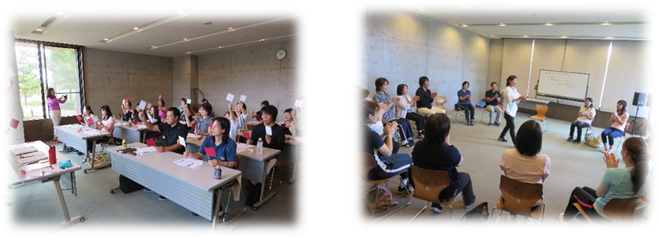
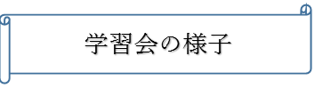
今後も旬な内容を取り入れながら、参加者が満足する研修を提供していきたいと思います。

